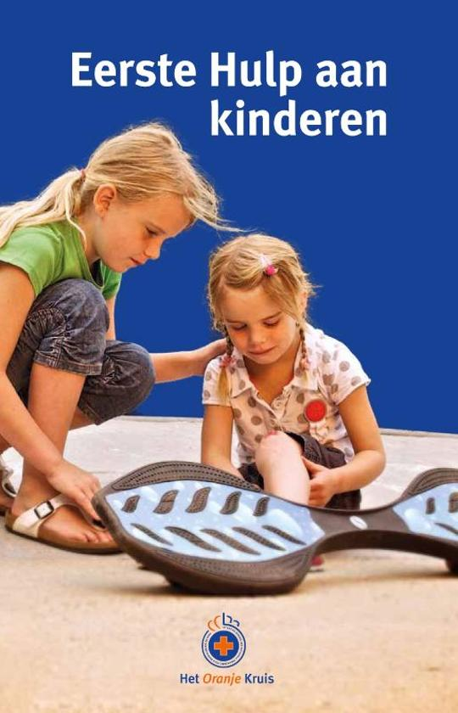  Yes, de schoolkinderen komen  PRAKTIJKWORKSHOP EHBO AAN KINDEREN | Abstract  Organiseer een gezellige en leerzame praktijkworkshop voor schoolkinderen en voor ons bij kinderverpleegkunde!  Emma Kolbeek  KKJeugd

Opdrachten.
Werkwijze opdracht kiezen:

Kies één van onderstaande groepsopdrachten in duo’s en 1 groepje van 3 (EHBO les).
Verdeel de groepsopdrachten: geen groepje mag dezelfde groepsopdracht hebben!
Je zorgt dat je de presentatie af hebt op de betreffende themadatum in het workshopoverzicht.

Let op de doelgroep: je collega studenten behoeven een andere benadering dan zorgvragers!

Werkwijze opdracht uitvoeren: PDCA
- Je bespreekt en beschrijft de werkprocessen die je kiest in je groepje
- Je bereidt de opdracht voor
- Je voert de opdracht uit.
- Je presenteert
- De werkprocessen ( mondeling bij een mondelinge opdracht; schriftelijk bij een schriftelijke opdracht)
- De uitvoering van je groepsopdracht.
- Evaluatie:
- de presentatieopdracht: evaluatie in de klas: zie de beoordelingscriteria in de studiewijzer. (Verstuur je PPT na de workshop aan je klasgenoten.)
- de schriftelijke opdracht: vraag schriftelijk feedback aan de klas
- Beoordeling van presentatie zowel als schriftelijke opdracht: door de docent

Beoordeling van de presentaties Kind en Jeugd
Zie de criteria die als bijlage zijn gegeven

Bij onvoldoende beoordeling wordt de opdracht groepsopdracht/ leereenheid-onderdelen/ reflectieverslag eenmalig aan je teruggegeven om bij te stellen.
Dus er is één herkans: het cijfer daarvan blijft staan.

Yes, een praktijkworkshop organiseren: mijn ding!
Een praktijkworkshop EHBO aan kinderen voor groep 7/8

Start voor je eigen groep met een presentatie over verpleegkundige aandacht en zorg voor kinderen bij de opname (het opnameproces) en ook bij isolatieverpleging

- https://www.youtube.com/watch?v=FGBIEZWSt0c
- https://www.youtube.com/playlist?list=PLERz9dk1OFsLePv8IRdub9_q_Pksl6-qK
- Maak van de les die jullie je eigen klas hebben gegeven en korte les voor de schoolklas op hun eigen niveau: daar start je de schoolklaspraktijkworkshop mee.

Bereid de klas voor op de praktijkworkshop die komen gaat over Kinder EHBO.
Hoe ga je om met schoolkids ( groep 7/8).
Schrijf casussen die uit te spelen zijn voor schoolkinderen en waar EHBO werkzaamheden zijn voor je groepsgenoten
Organiseer een EHBO carrousel met tijdsplanning:
- Een wissel programma: een praktische EHBO les met oefeningen voor je klasgenoten in de praktijklokalen. Maak een Stappenplan voor de workshop zelf.

